Scenariusz zajęć dydaktycznych dla dzieci 5- letnich

Opracowanie : nauczyciele wychowania przedszkolnego SPP w Wolanowie
Temat: Na wiosennej łące

CELE OGÓLNE (dzieci):
- wzmacnianie więzi rodzinnych
- poznają wiadomości o środowisku przyrodniczym jakim jest łąka i jej mieszkańcach,
- wypowiadają się na temat treści opowiadania,
- rozwijają aktywność twórczą poprzez ekspresję słowną i ruchową,
- estetycznie wykonują pracę manualną,
- integrują się poprzez działanie i wspólną zabawę.

CELE OPERACYJNE (dzieci):
- uważnie słuchają opowiadania i udzielają odpowiedzi na pytania dotyczące jego treści,
- rozwiązują zagadki o zwierzątkach żyjących na łące
- dzieli wyrazy na sylaby i głoski,
- potrafią wykonać prace plastyczną – wydzieranka
-potrafią zachować bezpieczeństwo w czasie zabaw,
- współpracują w grupie,
- cieszą się z efektu swojej pracy,

Realizacja zadań zgodnie z podstawa programową
Kompetencje kluczowe:
Porozumiewanie się w języku ojczystym:
- wypowiadanie się na temat mieszkańców łąki,
- rozumienie i wykonywanie poleceń
- słuchanie opowiadania,
- odgadywanie zagadek dotyczących mieszkańców łąki
Kompetencje matematyczne:
-doskonalenie orientacji przestrzennej,
Umiejętność uczenia się:
- odwoływanie się do doświadczeń i posiadanej wiedzy,
- przyswajanie nowych wiadomości poprzez naśladowanie i powtarzanie.
FORMA: indywidualna

ŚRODKI DYDAKTYCZNE: obrazek przedstawiający łąkę , papier kolorowy, klej, szablon motyla, opowiadanie „Przygoda małej pszczółki” - C. Lewandowska, podkład muzyczny.

Przebieg zajęć:
1. Rozmowa z rodzicem nt. jaką porę roku mamy za oknem - Jaka to pora ( WIOSNA)
- podział słowa „ wiosna” na sylaby, na głoski.

2. „Łąka” - praca z obrazkiem - swobodne wypowiadanie własnych myśli, wrażeń i spostrzeżeń na temat zdrowego i aktywnego spędzania czasu na świeżym powietrzu. Rozmowa z rodzicem na temat prezentowanego obrazka (załącznik 1.)

3. Udzielanie odpowiedzi na pytania rodzica:
Co można znaleźć na łące?
Co można robić na łące?
Czego nie należy robić?
Gdzie mogą spędzić czas wolny osoby mieszkające w mieście?

4. Opowieść ruchowa „Spacer na łąkę” – rodzic czyta:.

Jest pogoda słonko świeci, dziś na łąkę idą dzieci - raz, dwa, trzy.
(dzieci maszerują rytmicznie)

A tu nagle pada deszczyk - kap, kap, kap.
(dzieci w przysiadzie uderzają rytmicznie o podłogę)

I po liściach tak szeleści - szur, szur, szur.
(dzieci pocierają dłonią o dłoń)

Deszcz ustaje - słonko świeci i na łąkę biegną dzieci - hyc, hyc, hyc.
(dzieci biegają i rytmicznie podskakują)

Dzieci bawią się z ochotą, nagle patrzą - wszędzie błoto - hop, hop, hop.
(dzieci robią duże podskoki -)

Jest pogoda słonko świeci żabka wyszła im naprzeciw - bęc, bęc, bęc.
(dzieci rytmicznie naśladują skoki żabki)

Do odpoczynku zachęciła i opowiadanie szybko wymyśliła.

5. Zabawa ruchowa z rodzicem z wykorzystaniem muzyki „Motyl i gąsienica”. Dzieci reagują na zmianę tempa: wolno – szybko.

6. Opowiadanie : „Przygoda małej pszczółki” - C. Lewandowska. Rodzic czyta opowiadanie.

Był piękny wiosenny dzień. Rodzina pszczela wraz z małą pszczółką wybrała się na łąkę, by zebrać z kolorowych kwiatów nektar i pyłek. Pamiętaj Maju, nie oddalaj się, bo możesz zabłądzić i nie trafisz sama do naszego ula. Mamy bardzo dużo pracy, musimy zebrać nektar z kwiatów - powiedziała mama pszczoła.
Maja fruwała z kwiatka na kwiatek i zlizywała języczkiem nektar i pyłek z kwiatów. Nawet nie spostrzegła się, że oddaliła się daleko od swojej rodziny. I.... rozpłakała się. Co ja teraz zrobię? Jak trafię do swojego domku - ula? Nie pamiętam drogi. Aż tu, co to za duża pszczoła? Dzień dobry mała dziewczynko, co ty sama tu robisz? Jestem bąk Felek, dlaczego płaczesz? Ja jestem pszczółka Maja, przyfrunęłam na tę łączkę, by zbierać nektar ze swoją rodziną i się zgubiłam. I Maja się znowu rozpłakała.
-Nie płacz Maju, otrzyj z oczu łzy, ja ci pomogę i szybko znajdziemy twoją rodzinę. Wiem gdzie znajdują się najbliższe ule, pofruniemy Maju razem. I bąk Felek razem z mała pszczółką przyfrunęli do ula. Dziewczynka podziękowała bąkowi i postanowiła więcej nie oddalać się od swojej rodziny pomimo pracy podczas zbierania pyłku i nektaru z kwiatów.

7. Rozmowa kierowana na temat opowiadania. Udzielanie odpowiedzi na pytania rodzica:
Gdzie wybrała się rodzina pszczółek?
Po co rodzina pszczółek poleciała na łąkę?
Co się przydarzyło małej pszczółce?
Kogo spotkała pszczółka na łące?
Co zrobił bąk?
Jak myślicie jak zareagowała mama, na to, ze Maja oddaliła się od swojej rodziny?
Dzieci podają swoje pomysły. Oceniają postawę małej pszczółki.

8. Zabawa przy muzyce- „ Motyle”. Dzieci naśladują lot motyla. Przerwa w muzyce – przysiadają na kwiatku, po prawej, lewej stronie, przed, za kwiatkiem. Załącznik 2

9. Zabawa ruchowo-naśladowcza „Zrób to co pszczółka” – powtarzanie sekwencji ruchowych ( np. podskok, obrót, klaśnięcie)

10. Rozwiązywanie zagadek . Dzielenie nazw na sylaby i głoski.
Zagadki czytane przez rodzica:
Co to za panie mają pasiaste ubranie,
od nich słodki miodek na pewno dostaniesz. (pszczoły)

Skrzydełka mam jak płatki, choć sam nie jestem kwiatem,
I nad kwiatami w sło0ńcu wesoło fruwam latem. (motyl)

To jest takie dziwne zwierzę,
bo ma tylko jedną nogę.
Własny domek ma na grzbiecie,
kto to jest, na pewno wiecie? (ślimak)

Chociaż są malutkie, bardzo pracowite.
Spotkasz je na łące, bo są ich tysiące. (mrówki)

Prawie nic nie widzi
i ma długi ryjek.
W czarnym kubraczku
pod ziemią się kryje. (kret)

Łatwo zauważysz między listeczkami
jej czerwony płaszczyk z czarnymi kropkami. (biedronka)

Znacie takiego małego konika,
który jest zielony,
w trawie sobie cyka? (konik polny)

11. Zabawa relaksacyjna – masażyk „Małe żabki”

Najpierw skaczą małe żabki.
A za nimi żabek babki.
Na prawo, na lewo,
Do środka, na drzewo
Bocian dziobem stuka w trawie.
Ślimak patrzy nań ciekawie.
Szczypaweczki spacerują , z rosy łapki otrzepują.
Tutaj płynie sobie rzeczka, rybki tańczą w niej kółeczka.

12. Praca plastyczna dla chętnych rodziców i dzieci - MOTYL – wydzieranka z papieru kolorowego .
Szablon motyla załącznik nr 3

Załączniki :
Załącznik nr 1

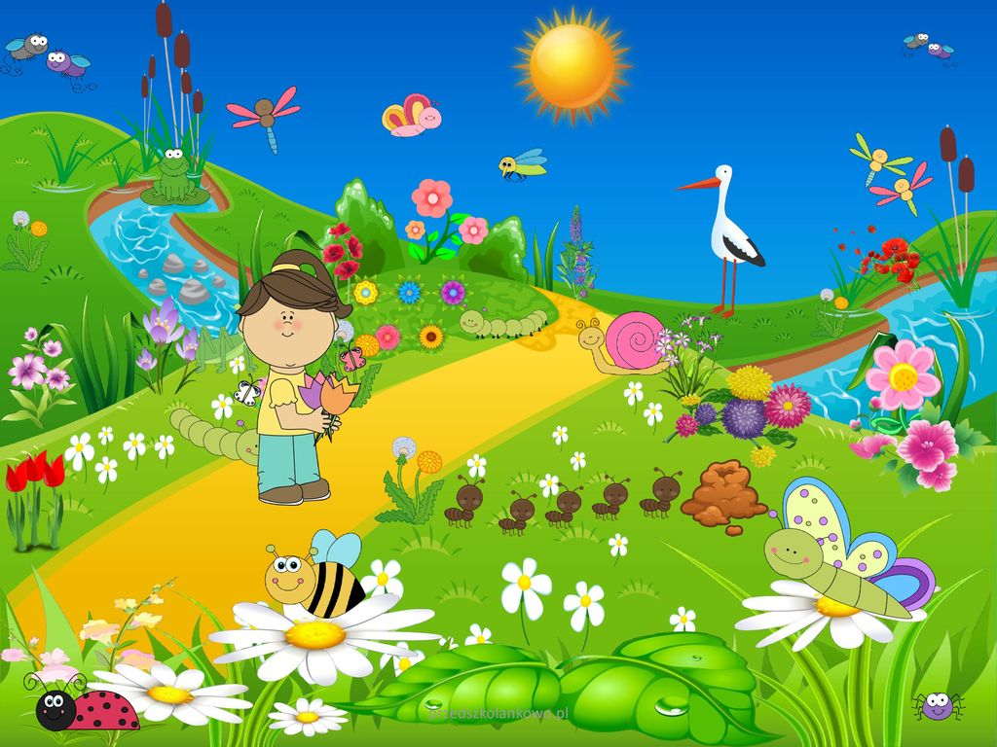

Załącznik nr 2
https://www.youtube.com/watch?v=4Bsm3HYPd_w

Załącznik nr 3

